邯郸市涉县第三中学八年级物理《2.3测量物体运动的速度》导学案(教科版)
课堂预习：
知识点1 匀速直线运动
1.在相同的时间内，通过的路程始终相等的运动叫———————————————。它是最——————————的机械运动形式。
知识点2 平均速度
2.平均速度表示的是物体通过某段路程的———————————；公式：——————————
知识点3 平均速度的测量
3.利用刻度尺测出物体所通过的—————，利用钟表测出物体通过这段路程所用的—————，则可利用公式—————计算得出物体的平均速度。
当堂测试：
1. “频闪摄影“是研究物体运动时常用的一种试验方法，下面四个图是小严同学利用频闪照相机拍摄的不同物体运动时的频闪照片（黑点表示物体的像），其中可能做匀速直线运动的是（ ）
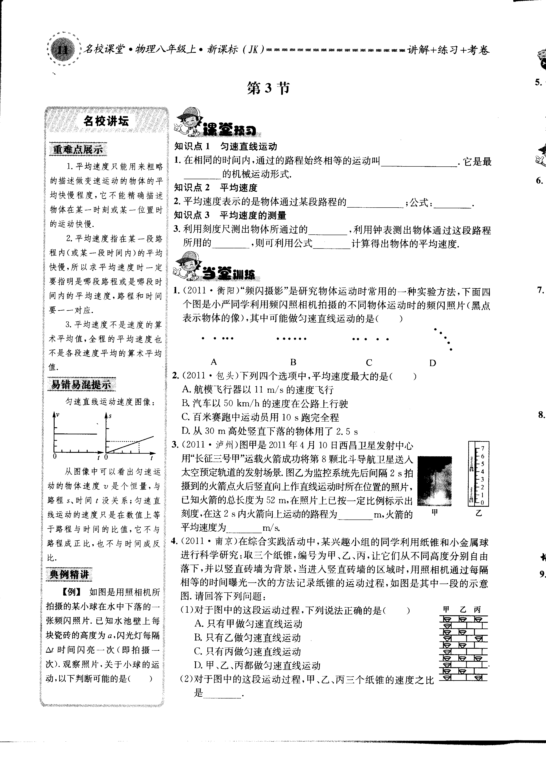

2.下列四个选项中，平均速度最大的是（ ）
A．航模飞行器以11m/s的速度飞行
B．汽车以50km/h的速度在公路上行驶
C．百米赛跑中运动员用10s跑完全程
D．从30m高处竖直下落的物体用了2.5s
3.图甲是2011年4月10日西昌卫星发射中心用“长征三号甲“运载火箭成功将第8颗北斗导航卫星送入太空预定轨道的发射场景。图乙为监控系统先后间隔2s拍摄到的火箭点火后竖直向上作直线运动时所在位置的照片，已知火箭的总长度为52m，在照片上已按一定比例标示出刻度，在这2s内火箭向上运动的路程为—————m,火箭的平均速度为—————m/s.

4.在综合实践活动中，某兴趣小组的同学利用纸锥和小金属球进行科学研究：取三个纸锥，编号为甲、乙、丙，让它们从不同高度分别自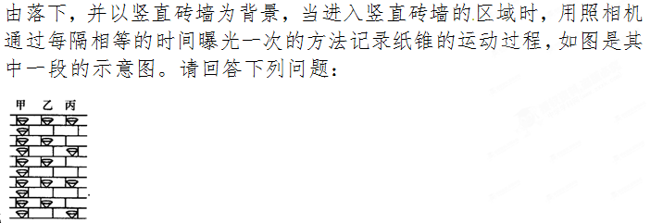
（1）对于途中的这段运动过程，下列说法正确的是（ ）
A．只有甲做匀速直线运动
B．只有乙做匀速直线运动
C．只有丙做匀速直线运动
D．甲、乙、丙都做匀速直线运动[来源:Zxxk.Com]
（2）对于图中的这段运动过程，甲、乙、丙三个纸锥的速度之比是——————————
5.甲、乙两辆汽车在水平路面上同时向东行驶，路程一时间图像如图所示，则甲车的速度是—————m/s；两车行驶过程中，若以甲车为参照物，乙车向—————运动。
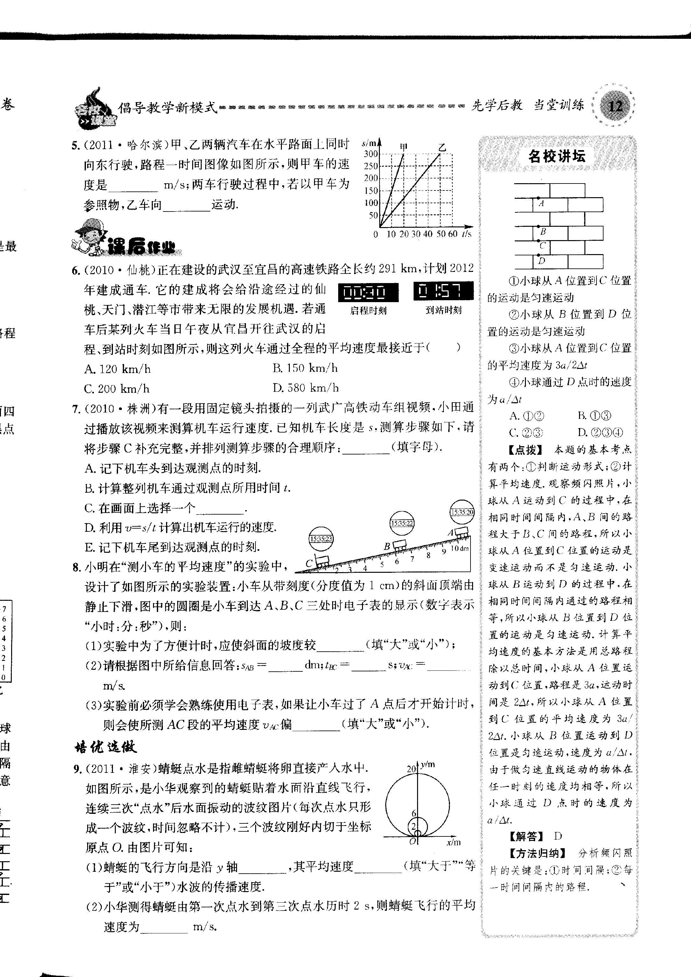

课后作业：
6.正在建设的武汉至宜昌的高速铁路全长约291km，计划2012年建成通车。它的建成将会给沿途经过的仙桃、天门、潜江等市带来无限的发展机遇。若通车后某列火车当日午夜从宜昌开往武汉的启程、到站时刻如图所示，则这列火车通过全程的平均速度最接近于（ ）
00:30
01:57

启程时刻 到站时刻
A．120km/h B.150km/h[来源:学科网ZXXK]
C．200km/h D.580km/h
7.有一段用固定镜头拍摄的一列武广高铁动车组视频，小田通过播放该视频来测算机车运行速度。已知机车长度是s，测算步骤如下，请将步骤C补充完整，并排列测算步骤的合理顺序：——————————（填字母）。
A．记下机车头到达观测点的时刻。
B．计算整列机车通过观测点所用时间t。
C．在画面上选择一个———————。
D．利用V＝s/t计算出机车运行的速度。
E．记下机车尾到达观测点的时刻。
8.小明在“测小车的平均速度“的实验中，设计了如图所示的实验装置：小车从带刻度（分度值为1cm）的斜面顶端由静止下滑，途中的圆圈是小车到达A、B、C三处时电子表的显示（数字表示”小时：分：秒“），则：

（1）实验中为了方便计时，应使斜面的坡度较———————（填“大“或”小“）；
（2）请根据图中所给信息回答：S_{AB}＝———————dm；t_{BC}＝———————s;V_{AC}＝———————m/s.
（3）实验前必须学会熟练使用电子表，如果让小车过了A点后才开始计时，则会使所测AC段的平均速度V_{AC}偏———————（填“大“或”小“）。
培优选作：
9.蜻蜓点水是指雌蜻蜓将卵直接产入水中。如图所示，是小华观察到的蜻蜓贴着水面沿直线飞行，连续三次“点水“后水面振动的波纹图片（每次点水只形成一个波纹，时间忽略不计），三个波纹刚好内切于坐标原点O。由图片可知：
（1）蜻蜓的飞行方向是沿y轴———————，其平均速度———————（填“大于“”等于“或“小于”）水波的传播速度。
（2）小华测得蜻蜓由第一次点水到第三次点水历时2s，则蜻蜓飞行的平均速度为———————m/s.

